Smlouva

o provedení koncertu

uzavřená podle § 1746 odst. 2 zákona č. 89/2012 Sb., občanský zákoník

Smluvní strany:

Národní divadlo Brno, příspěvková organizace
se sídlem Dvořákova 589/11, 602 00 Brno
zastoupené MgA Martinem Glaserem, ředitelem
IČO: 00094820
DIČ: CZ00094820
Obchodní rejstřík KS v Brně, oddíl Pr, vložka 30
Č.ú. 2110126623/2700
Odpovědná osoba: Bc. Filip Habrman, dramaturgie/produkce koncerty NdB
(dále jako pořadatel)

a

Název: LH Promotion s.r.o.
Adresa: Kuťatská 12, 10400 Praha 10 – Královice
Zastoupená Mgr. Lukáš Herink, jednatel
IČ: 26728893
Spisová značka: C 90013/MSPH Městský soud v Praze
Neplátce DPH
(Dále jako Produkce)

I.
Předmět smlouvy

- Produkce se zavazuje zabezpečit koncertní vystoupení Ondřeje Havelky a jeho Melody Makars (dále jako interpret)
- Vystoupení interpreta se uskuteční dne 11. prosince 2025 v Mahenově divadle v Brně v délce cca 120 minut se začátkem vystoupení ve 19.00 hodin.

Specifikace vystoupení:
Místo vystoupení: Brno-Mahenovo divadlo
Začátek vystoupení: 19:00 hodin
Konec vystoupení: 21:00 hodin
Zvuková zkouška bez diváků: 16:00 – 18:00 hodin
Zpřístupnění místa vystoupení pro techniku: 13:00 hodin

- Pořadatel se zavazuje za hudební produkci uhradit produkci odměnu ve smyslu této smlouvy.
- Produkce se zavazuje zajistit vlastní pódiovou/nástrojovou aparaturu.
- Produkce poskytuje své plnění z této smlouvy na vlastní náklady a odpovědnost.

II.

Cena a platební podmínky

- Smluvní strany se dohodly, že smluvní cena bude tvořena fixní částkou a zahrnuje veškeré náklady, spojené s vystoupením, včetně ubytování a
dopravy mimo autorskoprávních nároků OSA.

  - Pevná odměna za vystoupení a uskutečnění plnění dle Čl. I., bodu 1. a 2. této smlouvy je stanovena 200.000,- Kč (slovy: dvě stě tisíc korun českých).

- Odměnu uvedenou v bodě 1. tohoto článku je pořadatel povinen zaplatit produkci na základě vystavené faktury po provedení představení. Datum splatnosti faktur bude minimálně 14 dnů od data doručení faktury pořadateli, na účet uvedený v záhlaví této smlouvy, nejdříve však následující den po nabytí účinnosti smlouvy. Odměna se považuje za uhrazenou v den připsání finančních prostředků na bankovní účet produkce.
- Produkce není plátcem DPH. V případě, že by se stala plátcem DPH, bude částka sjednaná za představení specifikované v čl. II bodě 1 považována za částku včetně DPH
- Tržby z prodeje vstupenek na výše uvedený koncert náleží pořadateli.
- Produkci náleží 10 KS volných vstupenek na předmětný koncert.
- Pořadatel dále uhradí OSA autorské odměny, a to na základě samostatné smlouvy mezi pořadatelem a OSA.

III.

Povinnosti smluvních stran

1. Povinnosti pořadatele:
  - Pořadatel zajistí organizační a technické podmínky pro provedení koncertu vč. ozvučení a osvětlení
  - Umožní parkování za účelem vyložení a naložení techniky, potřebné pro realizaci koncertu (vč. parkování během koncertu)
  - Zajistí zázemí pro 10 osob (šatny a catering, respektive jídlo a pití), org. a tech. podmínky pro zvukovou (technickou) zkoušku a pro vystoupení
  - Pořadatel je oprávněn pořádat koncerty za podpory vlastních sponzorů. Na propagaci jakýchkoliv případných partnerů pořadatele je pořadatel oprávněn umístit jejich reklamu v místě konání koncertu s výjimkou pódia a bezprostředně přilehlých ploch pódia (v těchto prostorách Pořadatel není oprávněn umístit žádná reklamní loga, slogany ani jiné formy reklamy). Stejné právo náleží po vzájemné dohodě i Produkci. V případě užití log v grafice koncertu s fotografií interpreta Pořadatelem musí dojít k souhlasu Produkce formou e-mailu.
  - Pořadatel se zavazuje zajistit, aby nikdo z osob, přítomných na vystoupení, nepořizoval profesionální zvukový, obrazový nebo zvukově-obrazový záznam z vystoupení, nebo záznam jakéhokoli uměleckého výkonu, realizovaného v souvislosti s vystoupením, ani žádné obrazové snímky (profesionální fotografie), či zachycení projevů osobní povahy účinkujících vyjma akreditovaných novinářů (pouze pro zpravodajské účely) a pořadatele (pouze pro vlastní nekomerční a vnitřní potřeby), vždy však pouze po předchozím souhlasu produkce.
  - Prezentaci obvyklou při obdobných typech vystoupení, tj. v regionálním tisku, rádiích, aj. přes PR oddělení Národního divadla Brno.
  - Pořadatel zajisti prostor pro prodej CD, triček a ostatního merchandisingu kapely, tzn. stůl o min. rozměrech 1,5x2 metry, 2 židle ve foyer divadla a to bez nároku na provizi z prodeje
  - Pořadatel zajistí plnohodnotné divadelní osvětlení pódia vyplývající z potřeb představení a podle instrukcí techniků Produkce.
  - Pořadatel zajistí přípravu pódia podle technického plánku dodaného Produkcí, a to praktikábly o rozměrech 3x2 m o výšce 60 cm + 3x2 m o výšce 40 cm včetně stupínku umožňující snadnější přístup.
  - Pořadatel zajistí 2 osoby pro vykládání techniky při příjezdu technického a produkčního týmu v čase dle bodu 2. Čl. I a totéž po skončení koncertu.
  - Pořadatel se zavazuje produkci poskytnout min. 2 uzamykatelné šatny pro celkem 10 osob s minimálně jednou elektrickou zásuvkou 220 v každé šatně. Tyto šatny musí být přístupné po celou dobu koncertu, stejně jako v době od 13 hod v den konání koncertu až do odjezdu automobilů s technikou, a to výlučně pro interpreta, produkci a jejich doprovod. Šatny musí obsahovat zrcadlo a umyvadlo s tekoucí vodou a musí být situovány v rámci možností v minimálním dosahu toalet
- Pořadatel zajistí před příjezdem technického a produkčního týmu do šatny pro 10 osob: studené mísy (zeleninové saláty, sýry, uzeniny, olivy apod.), čerstvé pečivo (světlé i celozrnné), 10 x 0,5l minerální voda neperlivá, 3 x 1,5 l minerální voda, káva, čaj

2. Povinnosti produkce a interpreta:
  - Interpret se zavazuje provést koncert v dohodnutém termínu a délce
v místě konání koncertu dle Čl. I. smlouvy
  - Interpret je povinen dbát na bezpečnost věcí, zejména hudebních nástrojů a ost. zařízení, které budou v souvislosti s koncertem přineseny do divadelních prostor pořadatele a bere na vědomí, že pořadatel nenese žádnou odpovědnost za případné škody na těchto věcech, pokud tyto nebudou způsobeny v souvislosti s činností pořadatele.
  - Interpret je povinen respektovat dodržování bezpečnostních a požárních předpisů, spojených s provozem divadelní budovy pořadatele a vyhrazených zařízení a předcházet tak případným úrazům a majetkovým škodám.
  - Produkce se zavazuje zajistit prostřednictvím svého odpovědného pracovníka školení všech pracovníků a umělců hostující skupiny (interpreta) dle přílohy č. 1. Za tím účelem se stává Příloha č. 1 „Školení požární ochrany a bezpečnosti práce pro hostující skupiny v Národním divadle Brno, příspěvková Organizace, Dvořákova 11, 65770 Brno“ nedílnou součástí této smlouvy.
  - Pořadatel se zavazuji zajistit ozvučení koncertu dle technických požadavků produkce
  - Dodat pořadateli dle dohody propagační materiály k vystoupení – promo fotografie
  - Dodat pořadateli dle dohody podklady pro propagaci vystoupení

3.Kontaktní osoba za produkci: Lukáš Herink, mobil 602 656 128

Kontaktní osoba za pořadatele: Filip Habrman, mobil 602 834 225

IV.

Nekonání a odřeknutí vystoupení

- Zrušení představení z vyšší moci (nepředvídatelná, přírodní katastrofa, úřední zákaz atd.) dávají oběma stranám právo, po včasném, průkazném vyrozumění od smlouvy odstoupit, nebo změnit její podmínky, a to bez jakýchkoliv nároků na finanční úhradu škody.
- Odřekne-li pořadatel vystoupení (kromě důvodů, uvedených v odstavci 1.), je povinen uhradit produkci (Interpretovi) prokazatelné výlohy a škody, spojené s přípravou vystoupení
- Odřekne-li vystoupení (produkce) interpret (kromě důvodů, uvedených v odstavci 1.), je povinen uhradit pořadateli prokazatelné výlohy a škody, spojené s přípravou vystoupení.

V.

Závěrečná ustanovení

- Smlouvu lze měnit a doplňovat pouze písemnými, postupně číslovanými dodatky.
- Tato smlouva je vyhotovena ve dvou exemplářích, přičemž každá smluvní strana obdrží po jednom exempláři.
- Na důkaz souhlasu s obsahem této dohody připojují smluvní strany své podpisy.
- Tato smlouva vstupuje v platnost dnem podpisu oběma smluvními stranami.
- Obě smluvní strany berou na vědomí, že smlouva nabývá účinnosti teprve jejím uveřejněním v registru smluv podle zákona č. 340/2015 Sb. (zákon o registru smluv) a souhlasí s uveřejněním této smlouvy v registru smluv v úplném znění.
- Smluvní strany prohlašují, že se podmínkami této smlouvy na základě vzájemné dohody řídily již ode dne podpisu této smlouvy a pro případ, že smlouva podléhá zveřejnění v registru smluv, považují veškerá svá vzájemná plnění poskytnutá ode dne podpisu této smlouvy do dne nabytí účinnosti této smlouvy za plnění poskytnutá podle této smlouvy.

Příloha č. 1: „Školení požární ochrany a bezpečnosti práce“
Příloha č. 2: „Plánek pódia orchestru“

V Brně dne V ………. dne

………………………………… ………………………………………….
Pořadatel Produkce

Příloha č.1
Školení požární ochrany a bezpečnosti práce pro hostující umělecké skupiny
v Národním divadle Brno, příspěvková organizace, Dvořákova 11,602 00Brno

A.
Všichni hostující umělečtí pracovníci v POŘADATEL jsou v zájmu zajištění PO povinni:
1. Počínat si při práci a jiné činnosti tak, aby nezapříčinili vznik požáru, dodržovat předpisy o PO a vydané příkazy, zákazy a pokyny týkající se PO. Seznámit se požárním řádem pracoviště, požárními poplachovými směrnicemi POŘADATEL a evakuačním plánem.
2. Zpozorovaný požár neprodleně uhasit dostupnými hasebními prostředky, není-li možné, neodkladně vyhlásit požární poplach a přivolat pomoc podle požárních poplachových směrnic. V objektech POŘADATEL se požár ohlašuje na vrátnici divadla, ohlašovně požáru. Při zamezování, zdolávání požáru a jiných živelných pohrom nebo nehod je každý na vyzvání velitele zásahu povinen poskytnout potřebnou osobní a věcnou pomoc (viz zákon 67/2001 Sb. § 18 a 19).
3. Každý pracovník je povinen oznámit vznik každého požáru na pracovišti vedoucímu zaměstnanci nebo ohlašovně požáru.
4. Dbát na to, aby pracoviště po ukončení práce bylo v požárně bezpečném stavu, závady, které by mohly být příčinou vzniku požáru neodkladně hlásit vedoucímu pracovníkovi.
V objektech POŘADATEL je přísný zákaz kouření. Výjimku tvoří kuřárna v Mahenově divadle. Objekty jsou viditelně označeny bezpečnostní tabulkou „Zákaz kouření“. Vařiče nebo jiné spotřebiče, které nejsou v majetku POŘADATEL je v objektech POŘADATEL zakázáno používat.

B.
Všichni hostující umělečtí pracovníci v POŘADATEL jsou v zájmu BOZP povinni:
1. Dodržovat právní předpisy k zajištění BOZP, s nimiž byli řádně seznámeni.
2. Počínat si tak, aby neohrožovali své zdraví ani zdraví svých spolupracovníků.
3. Jakékoliv poranění správně ošetřit (lékárničky jsou umístěny v divadle) a oznámit ihned nejblíže nadřízenému vedoucímu zaměstnanci (inspicientovi), který provede zápis do „Hlášení z představení“.
4. Nepoužívat alkoholické nápoje a neužívat jiné omamné prostředky na pracovištích POŘADATEL,nenastupovat pod jejich vlivem do práce a dodržovat stanovený zákaz kouření.
5. Neprovádět žádné práce na el. zařízeních pokud k tomu pracovník nemá předepsanou kvalifikaci (vyhl.č.50/1978 Sb.), přísně se omezit pouze na obsluhu strojů, přístrojů a zařízení k jejichž obsluze má pracovník oprávnění nebo poučení. Nesnímat kryty a samovolně zasahovat do živých částí, při poruše okamžitě stroj nebo zařízení vypnout a závadu oznámit vedoucímu zaměstnanci.

S elektrický proudem mohou zacházet jen odborně způsobilé osoby.
6. Oznamovat svému nadřízenému nedostatky a závady, které by mohly ohrozit BOZP a podle svých možností se zúčastnit ne jejich odstraňování.
7. Podrobit se vyšetření, které provádí vedoucí zaměstnanci POŘADATEL, bezpečností technik nebo orgán státní správy, aby zjistili, zda pracovníci nejsou pod vlivem alkoholu nebo jiných omamných látek.
Za provedení školení odpovídá určený pracovník hostujícího divadla.

Plánek pódia orchestru
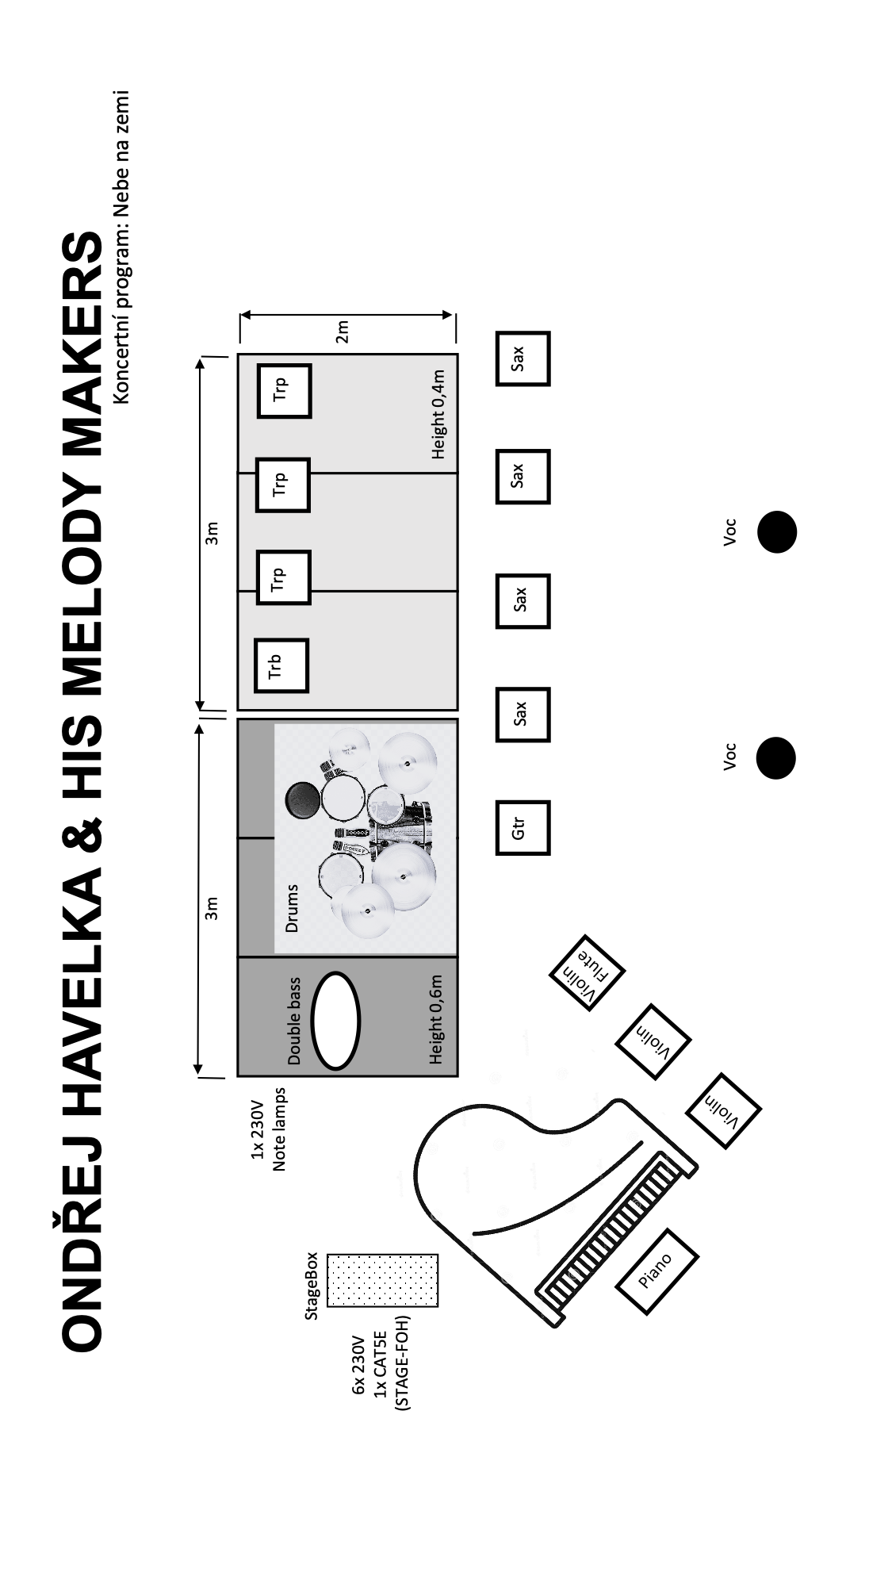
příloha č. 2

